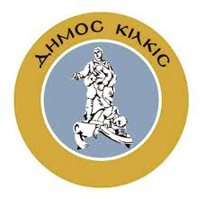

ΔΗΜΟΣ ΚΙΛΚΙΣ
ΓΡΑΦΕΙΟ ΤΥΠΟΥ ΚΑΙ ΕΠΙΚΟΙΝΩΝΙΑΣ
e-mail: journalist@dhmoskilkis.gr www.e-kilkis.gr
Γ. ΚΑΠΕΤΑ 17 - Τ.Κ. 61100 ΤΗΛ. 2341352149
ΔΕΛΤΙΟ ΤΥΠΟΥ
23-6-2025
3ο Τουρνουά Παλαιμάχων Handball στο νέο Κλειστό Γυμναστήριο Κιλκίς
Με τη συμμετοχή ομάδων από τη Βόρεια Ελλάδα πραγματοποιήθηκε, χθες, στο νέο Κλειστό Γυμναστήριο Κιλκίς το 3ο Τουρνουά Παλαιμάχων Handball.
Μέρος των αγώνων παρακολούθησαν ο Δήμαρχος Κιλκίς Δημήτρης Κυριακίδης και ο Αντιδήμαρχος Θεμιστοκλής Κοσμίδης.
Το τουρνουά παλαιμάχων διοργάνωσε ο Αθλητικός Μορφωτικός Σύλλογος Ποντίων ‘’Κιλκίς 1989’’ σε συνεργασία με τον Δήμο Κιλκίς και την Ένωση Σωματείων Χειροσφαίρισης Θεσσαλονίκης.

